Підносьмо серце до неба
Поетична вітальня
Мета: формувати уявлення про внутрішній світ людини; розвивати вміння осмислювати духовні цінності; спонукати до роздумів, до добрих справ; вчити учнів керуватися в поведінці моральними нормами; виховувати естетичні смаки, любов до поетичного слова, бажання творити красу у житті.
Форма проведення:година спілкування.

Короткий опис
Сучасний світ ставить перед нами виклики та випробування.Коли весною 2020 року пандемія коронавірусу зачепила і нас, школи перейшли на дистанційне навчання. То було незвично як для всього суспільства, так і для вчителів, і для учнів та їх батьків. Панувала паніка, якийсь невидимий страх огортав усіх. І я тоді вирішила - буду через соціальні мережі, через платформи Padlet, Google Classroom створювати позитивний настрій, підносити дух своїх вихованців. Бо єдине, що рятує від усіх небезпек, це велика віра у Бога. Я писала вірші і фотографувала Небо, яке завжди над нами.
Даний матеріал можна використовувати на уроках основ християнської етики, української літератури, у позакласних заходах.

Побажання моїм друзям та учням, або Все буде добре
Весна - найочікуваніша пора року, принаймні для мене. Завжди з особливим трепетом спостерігаю, як пробивається до життя перший весняний пагін. Вперто, настирливо тягнеться до сонця і теплА.
А далі - пташиний спів, такий голосний, дзвінкий, він срібними переливами наповнює все навкруги. І так завжди, весною.
Цьогорічна весна щедра на сонце і тепло, зранку виспівує свою пісню маленька пташина. Дивуюся, як і щороку, звідки такий голос, така гармонія? Бо все у великому, безмежному світі має своє призначення, "сонце знає свій захід"...
Якщо Господь подбав про кожну квітку, пташину, про весну та літо, то Він хоче добра кожному з нас. І навіть у сьогоднішній час, коли планетою шириться вірус і небезпека, пам'ятаймо - ми захищені.
Але багато залежить від кожного. Дотримуймося правил безпеки під час карантину, уникаймо людних місць, не виходьмо без нагальної потреби з дому. Відкриваймо для себе прекрасний світ домашнього затишку, дбаймо про рідних і близьких, телефонуймо друзям та знайомим. І хай це непросте випробування буде уроком, що завершиться якнайшвидше. А весна така дзінка й багатоголоса. Прислухайся... https://www.youtube.com/watch?v=bwr74
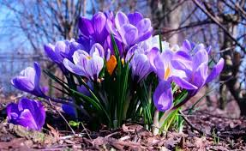

У цьому човні...присутні всі ми.
Папа Римський Франциск
Ми в одному човні,
Не розхитуй його,
Якщо хочеш плисти,
А не впасти на дно.
У руках твоїх - весла,
В серці - віра й любов.
Не розхитуй вітрами,
Ні страхами розмов.
Так бо ж море вирує
і негода гуде.
Та надія рятує:
Завжди так не буде.
Ми в одному човні,
Хвилі вдалеч несуть.
Коли Бог на кормі,
Є безпечною путь.



***

Впусти у серце
Весну,
Із небом високим,
Із полем широким,
Таку осяйну, гомінку.
Впусти у серце
Любов,
Що силу дає, що горить ,
А не тліє,
Що все перетерпить,
Але не зміліє,
Що є оберіг і покров.
Впусти у серце весну,
А не страх.
Бо все на цім світі
У Божих руках.

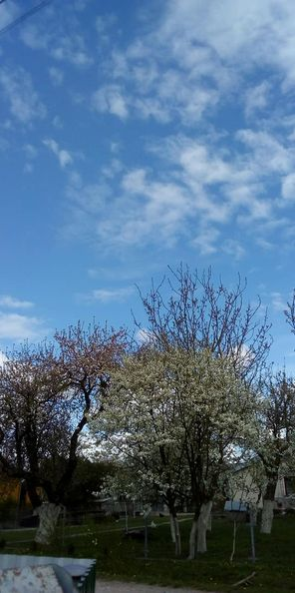

***
Не може бути весна... ізольована,
Бо сонцем так щедро
Щодня обцілована,
Напоєна, вмита дощем,
Огорнена неба блакитним плащем,
В садах яблуневих цвітінні,
В тюльпановому майорінні.
У кожному серці, що вміє любити,
Весна - то життя, а його не спинити!

***
Вони прилетіли, над полем кружляли
І край рідний, милий в блакиті вітали.
Вони повернулись,долаючи втому,
Крізь відстань далеку до рідного дому.
На крилах принесли і радість , й надію -
Лелеки ж бо мир і весну щедро сіють.
Вдивляюсь у небо - зникає тривога,
Бо знаю: лиш звідти іде допомога.
Міцні наші крила - це віра й молитва,
Тоді не страшна ця невидима битва.
Лелека - над полем, понад вітряками
І небо високе, і сонце над нами.



Усміхніться)))
На карантині - на позитиві
Працюємо дистанційно,
Проводжу перший урок.
І так уже традиційно
Готую смачний сніданок.
Редагувала всі твори,
Відповіла на питання,
Та й тему нову пояснила -
Немарні мої старання.
Спочатку згоріла каша
(Хіба до неї мені)
Коли Вікторія й Саша
Завдання мають складні.
Та рухаємося далі,
Урок за уроком іде.
Нелегка школа в онлайні,
Та завжди так не буде.
А потім м'ясо згоріло
(Добре, що є вдома пес).
То ж далі натхненно, уміло
Веду освітній процес.
Провела усі заняття
І чую: чайник кипить.
Хоч він такий голосистий,
То ж справді таки не згорить.
А далі - ідуть роботи
На вайбер і на класрум,
Приємні творчі турботи ,
Хіба тут буває сум?
Сніданок під вечір зготую
І ще перевірю есе.
За школою я сумую,
Бо радість вона несе.
Допитливі очі дитячі,
І зошити - сто чи один,
І всі до науки охочі.
Дива таки є! А тепер - карантин


Самотня весна

Цей дощ пройде, бо все в житті проходить:
Дитинство миле, радість і журба.
Ще вчора - юність всюди верховодить,
А там дивись і зрілість золота.
Які би виклики нам не давала доля
І Що би не судилось пережить.
На все й про все є завжди Божа воля,
Цінуймо кожен день і кожну мить.
Бо під дощами теж життя триває,
За хмарами є небо голубе.
Хай грозами весна уже минає,
А на порозі - літо осяйне.
Весна була самотня в класах школи,
Так бракувало їй тут дітвори
Щоб більше не траплялося ніколи
Відчути сум весняної пори.

***

Червневий день
Коромисло веселки
Узяв на плечі.
Дощі у далеч відігнав,
Й покликав вечір.
Веселка в небі -
Добрий знак ,
радіють люди.
А що там завтра,
Як воно і що там буде?
Яскраве сонце і тепло,
І в зорях літо.
Безмежне небо голубе
І килим квітів.
Для щастя, знаю справді я,
Так мало треба.
Любити сонце, теплий дощ
Й веселку в небі.

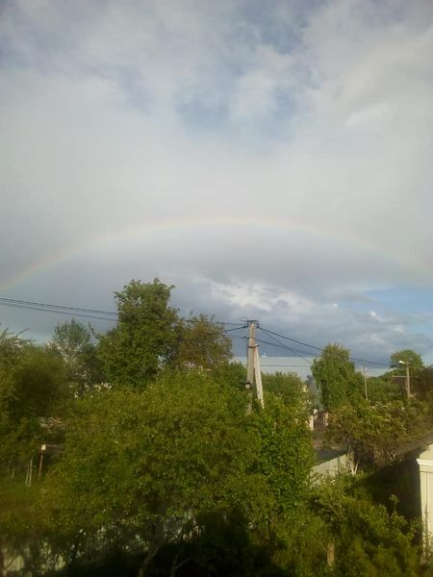

***
Поміж грозами та дощами,
Блискавицями і громами
Кує зозуля і не шкодує нікому літ.
Живи, людино, і будь щаслива,
Бо ж колоситься родюча нива,
Бо ж день червневий неквапно йде,
Працюй, люби, гроза мине.
Краса навколо , квітує літо,
То ж кожній миті треба радіти!
Яке це диво - безмежне небо,
Хіба для щастя багато треба?

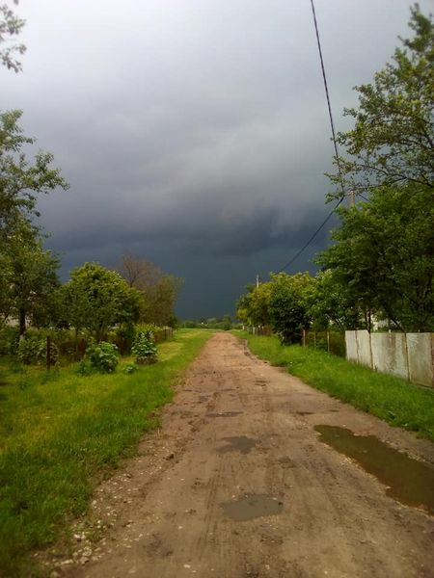

***
Середина липня, літа середина,
Колоситься в полі золотиста нива.
Попри чебреці, маки та блавати
Ген веде доріжка до рідної хати.
У дитинство миле біжить, повертає,
Де світ загадковий, де мати чекає.
Пройдено чимало, дякувати Богу,
І за ниву й сонце, радість і тривогу.
І які б дороги доля не стелила,
Та життя прекрасне - літа середина.

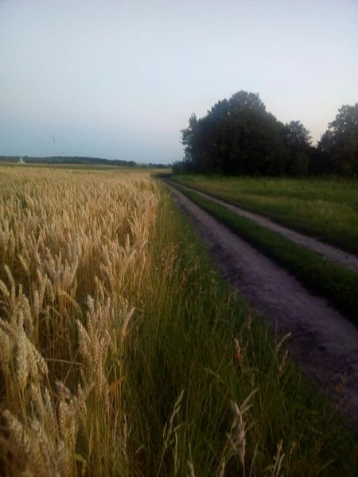

***
Ми покликані бути щасливими,
Бути сильними повсякчас,
Бо не тільки сонцем, а й зливами
Загартовує життя нас.
Ми покликані, щоб любити
Кожен день, неповторності мить.
Ясним світлом завжди горіти,
Особливо, коли дощить.
Нам так щедро дано й багато
І на сотню чи тисячу літ
Вірмо в мрію свою крилату,
А краса порятує світ...

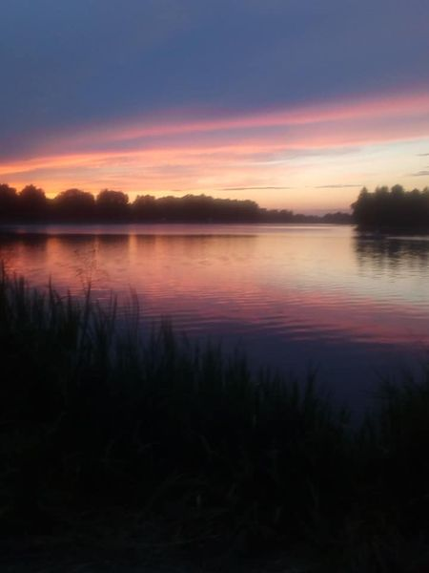

***

Що таке щастя?
Найперше - життя!
Рух безперервний,
Злети й падіння,
І найголовніше - уміння
Встати з колін ,
Йти тільки вперед,
Не зупинятися,
не шкодувати
Ні за ким й ні про що,
Жити, радіти,
Сміятись
І підставляти плече,
А не ногу
Ближньому,
Й дякувать Богу
За кожну мить,
За світанок,
За зоряне небо,
За сонце, і квіти,
За осінь та вітер,
За дар цей безцінний
Жити,
творити,
ЛЮБИТИ.

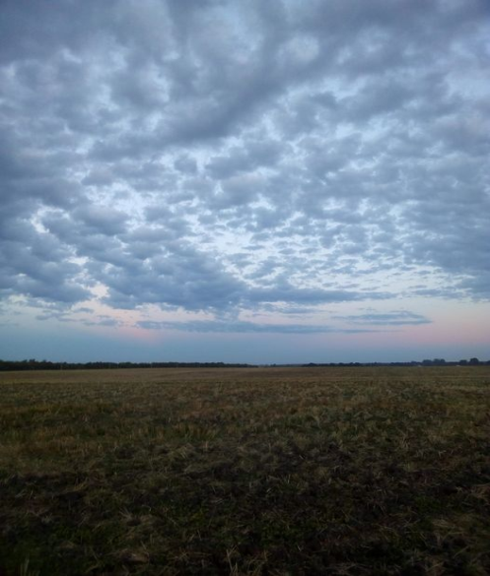

***
У час цей осінній на щедрій землі
Є дні, що рятують від буднів, утоми.
То храмовий празник у ріднім селі,
Й дороги біжать всі до отчого дому.
Сріблясто розноситься дзвін голосний,
Молитва у храмі врочиста і щира.
І кожен натхненний, дорослий й малий,
І рід вже до роду іде на гостину.
Минулося....Мов чорно-біле кіно.
Удома ніхто вже мене не чекає,
Лиш спомин, мов сон, загляда у вікно,
Та й друзів усіх біля мене немає.
Бо доля світами розкидала їх,
А хтось лише в пам'яті світлом зоріє.
Та в храмовий празник у ріднім селі
Вони знову разом - у спогадах - мріях.

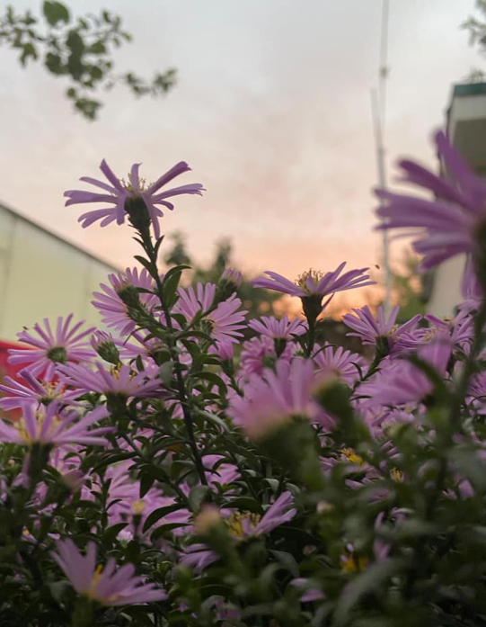

***

У день Святої Покрови
Після ночі й грози
Ранок розквіт над Зборовом,
Сповнений сили й краси.
Сонце так щедро проміння
Ллє своє золоте,
І є одне розуміння -
Непросто в світі живем.
Народжені, щоб служити
Любові, правді, добру.
Й щодня, щохвилі спішити
Виконувать місію цю.
Яка б не була потреба,
Без зайвих слів та промов
Підносьмо серце до неба,
Воно - Рятунок й Покров.

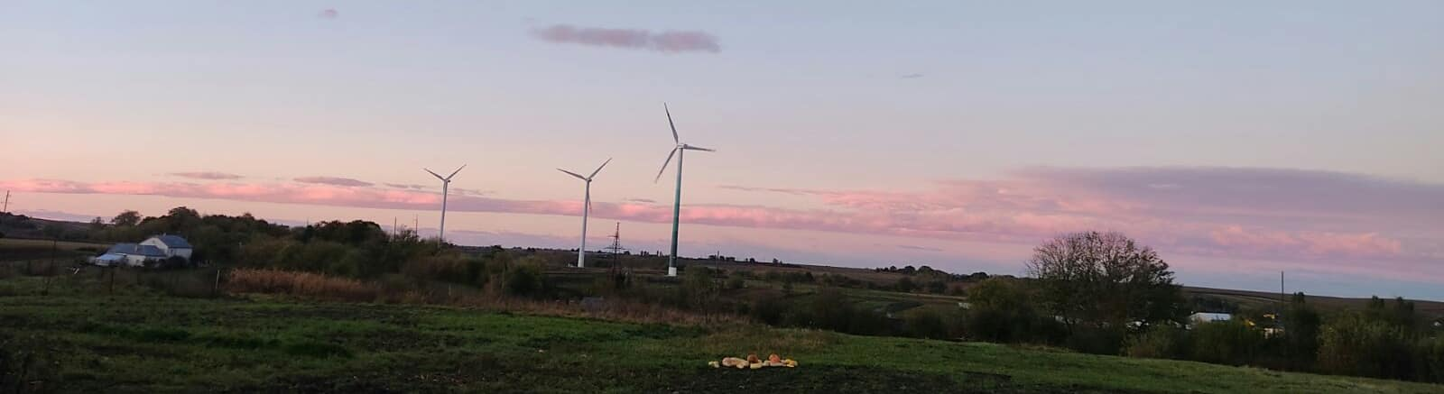

***
Ця тепла осінь, ця пора,
Ця кожна днина золота.
Це небо, сонце, ці ліси -
Та стільки навкруги краси.
Все зачаровує, манить
І дає силу справді жить.
А досконалість завжди є,
Коли Господь її дає.

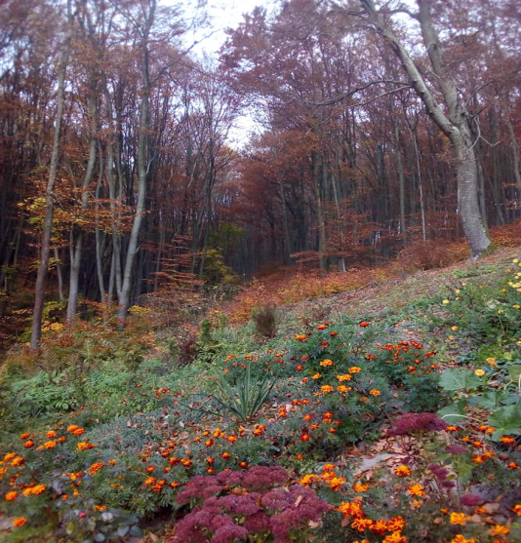

***

Вже й листопад. Так до весни далеко.
Ще буде довга горобина ніч.
В житті - непросто і не завжди легко,
Але прийняти мусимо цю річ.
Від кожного із нас таки залежить,
ЩО віддаємо світові сповна:
Чи душі , повні сонця без обмежень,
Чи помисли і дії, повні зла.
То листопад кружляє жовте листя,
Мокрий асфальт зіщуливсь від дощу.
Блукає осінь в нашім передмісті,
Але у серце я весну впущу...

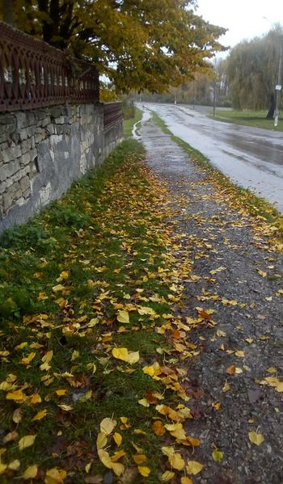

***
Воно не мине ніколи,
Бо вічне, як пам'ять і час.
Це небо не тільки над полем.
Над долею кожного з нас.
Тож підносім у молитві
Щирі свої серця.
Тоді без страху у битві
Вистоїмо до кінця.
Бо в світі неспокій вирує,
І вірус лякає людей.
Господь над усім панує,
Про це пам'ятаймо щодень.

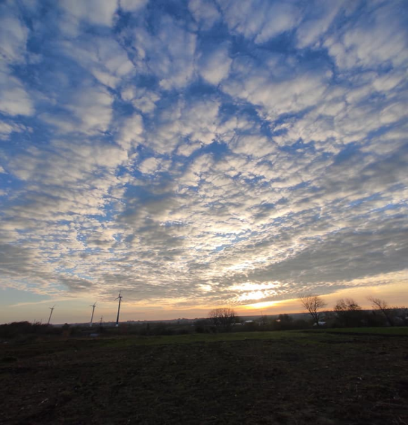

***
Догоряє осінь
Днем ясним,
Погожим.
Золотавий обрій
Так на літній схожий.
Зачарує вечір,
Й поле заколише.
Листопад повільно
Й ґречно долю пише.
І дощем напоїть
Й сонця не шкодує.
Поклонюсь до неба,
Воно бачить, чує.
ЩО для щастя треба,
Знаю, небагато.
Кожен день із Богом
Це -життя, це - свято.

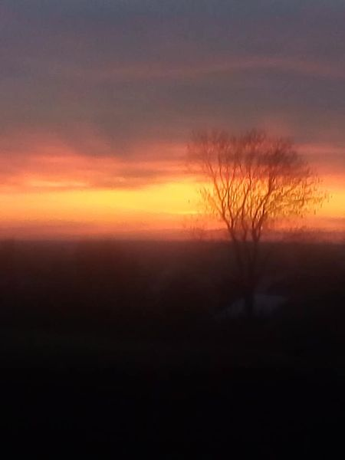

***
У верховітті
чорних дерев
Гуляє вітер
Й дощем холодним
Полоще він старезні липи.
Вони не гнуться,
Лиш шумлять -
Їх крона вгору.
І пережили вже не раз
Подібну пору.
Отак і люди:
Якщо в житті
Серця підносять,
То завжди бачать
Поруч того, хто плаче, просить.
А хто лиш тільки ,
Мов той безумний,
Себе пильнує.
То ніби вітер - вітровій
Життя руйнує.
Тож багатіймо ми щодня
Лише для Бога
І буде вірною завжди
Життя дорога.

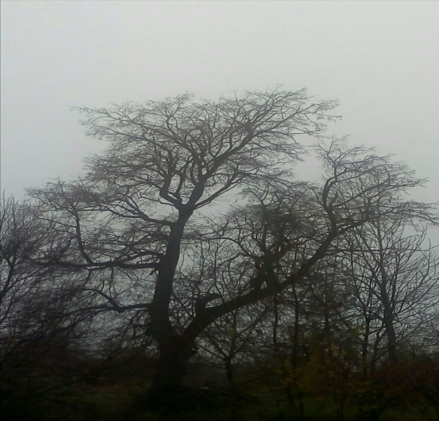

***
Для щастя, насправді, багато не треба:
Лиш бачити зорі і бачити небо.
І мріяти завжди, й щохвилі любити -
І кожну хвилину не скніти, а жити!
Як ділишся щиро,тоді ти багатий.
Й достаток, і радість панують у хаті.
Як сміх є дитячий у твоїй оселі,
Турбот так багато - та серце веселе.
Бо щастя, насправді, у будень і в свято,
Спішімо його берегти, розпізнати.

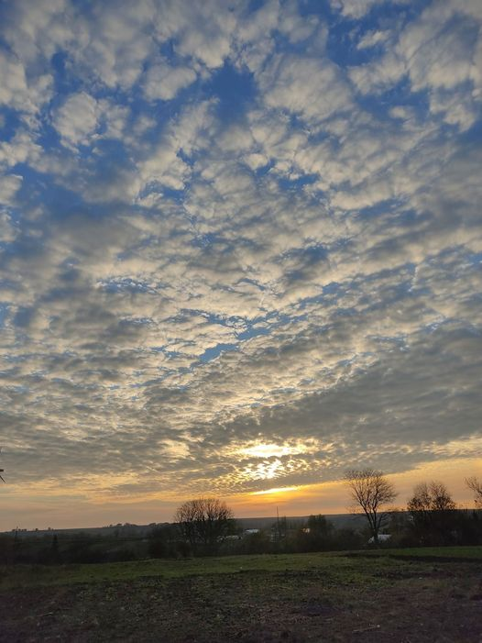

Час прощатись

Ну що ж, двадцятий, час прийшов прощатись,
Бо нині ти ідеш вже за межу.
Нового й кращого будемо сподіватись,
А наостанок я тобі скажу:
Ти був для всіх таки нелегким роком,
Замість усмішки - маска на лиці.
Ти став для людства непростим уроком,
ЩО цінувати треба у житті.
Таке ніби просте і навіть звичне -
На повні груди дихати й любить
Життя, Вітчизну, друзів, рідних, світ цей
І цінувати кожен день та мить.
Ні титули, ні слава, ні корони
Не можуть врятувати від біди.
Попри дистанцію та заборони
Відчули смак свободи. Ти ж іди,
Спакуй в свої валізи всі незгоди,
І віруси, і війни. А ми ждім
Хай двадцять перший з миром вже приходить,
З добром і щастям в кожен- кожен дім!

***
Січневе
Дивовижне небо!
Така палітра кольорів!
І знаєш,
Що для щастя треба
Це диво бачити
Й без слів,
Лиш серцем дякувать
Творцеві,
Бо Він малює
Цю красу,
Бо у зимовий
Тихий вечір
У світ приходить
Сам Ісус...

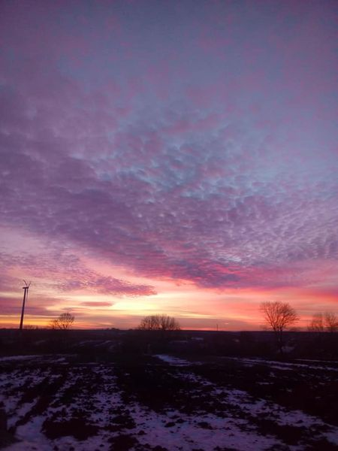

Різдво під парасолею
Різдво під парасолею.
Лунає коляда.
Величним, щирим співом
Вітаємо Христа.
Вже два тисячоліття
Такий безцінний дар
Приходить в день Різдвяний
До нас Спаситель, Цар.
Лиш двері відчинімо
До нашої душі,
Щоби зігріть Месію
У холод та дощі.
Якщо живе у серці
І віра, і любов.
Різдвяна радість буде
У ньому знов і знов.
Тримаймо у руках
Так міцно парасолю,
Щоб захистить, оберегти
Чиюсь промоклу долю…
***
Щодня є тисяча причин,
Щоб дякувати Богу.
За день прожитий
За життя, за кожен подих.
За сніг,за дощ, за небо й край,
За тиху радість чи печаль,
Що серце спомин огортає.
Спасибі за усіх, хто є
Кого люблю й кого немає…
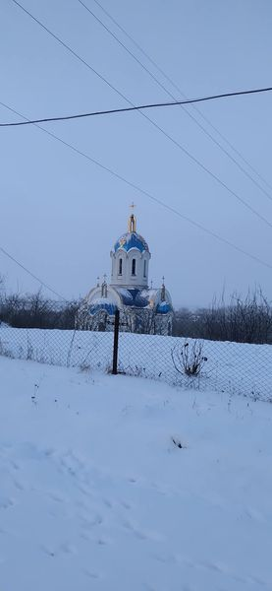

***
Дивує сонцем і дощем
Зимова днина.
Біжить у клопотах своїх
Кудись людина.
Наше життя мов той політ
Крізь дощ і вітер.
І кожній миті, кожній хвилі
Треба радіти.
Поки для когось серце б'ється - це так багато.
Зробити, встигнути, збагнути
Життя - це свято.
Чи дощ, чи сніг,
Чи гожий день -
То дар від Бога.
І тільки з Ним безпечна є
Життя дорога

